Oppstartsinformasjon
Velkommen som kunde hos Infomedia!

Portal
Logg inn her:
https://m360.opoint.com/

med ditt brukernavn og passord

Under brukerikonet øverst i høyre hjørne på portalen ligger det en Hjelp-meny, som inneholder PDF brukermanual og også instruksjonsvideoer for de vanligste oppgavene:

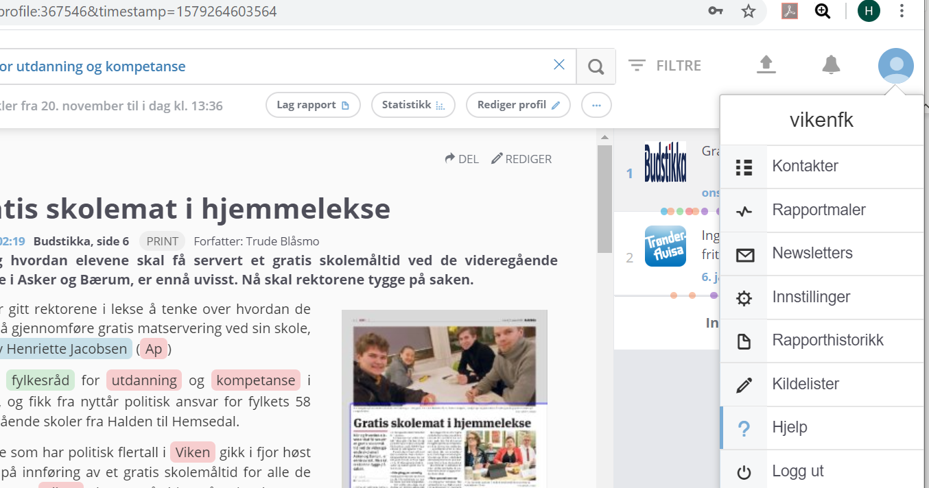

App
App kan lastes ned på GoogleApps eller Play Butikk.
Appen heter M360 og ser slik ut:

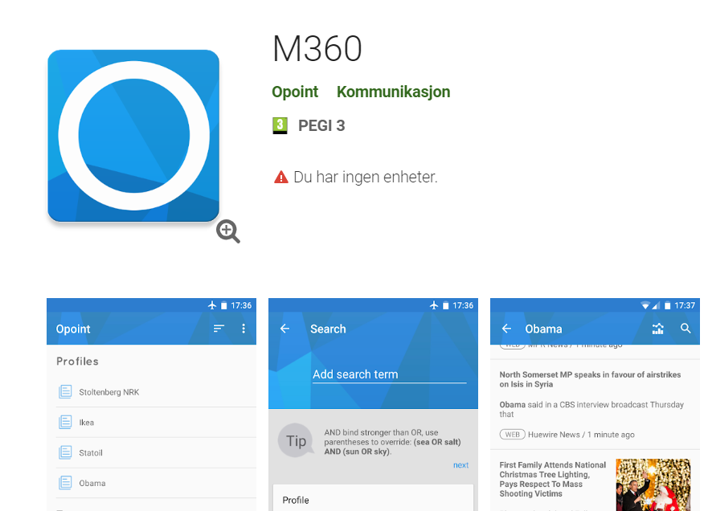

Pålogging fra intranett
Lenke til en bruker med kun lesetilgang, ikke endringstilgang kan genereres dersom dere har behov for det. Ta kontakt med kundestøtte.
Denne lenken må gjerne publiseres på Intranett f.eks. slik at ansatte i organisasjonen kan logge direkte inn og lese saker innenfor de oppsatte temaene.

Feeds
Nyhetsfeeds til publisering på intranett eller internett kan bestilles hos kundestøtte.
Feeds til publisering på åpne sider kan kun inneholde åpne artikler, ikke artikler fra papirkilder eller nettinnhold bak betalingsmur.
Feeds kan leveres i ulike format, som RSS, XML og JSON.

Informasjon til ansatte
Eksempel på informasjon til ansatte ved oppstart:
Du mottar denne mailen fordi brukeradministratoren i din organisasjon har gitt deg tilgang til medieovervåkningsløsning fra Infomedia. Bruk av denne mailen logges gjennom et event API, i forbindelse med fakturering, bokføring og kundeservice. Du kan avmelde mailen, samt bli slettet fra maillisten når som helst ved å kontakte organisasjonens brukeradministrator. Alternativt kan du kontakte support@infomedia.no

Varslingsliste
Dersom ikke annet er avtalt blir organisasjonens kommunikasjons-/informasjonsansatte satt opp på en varslingsliste fra Infomedia.
Denne listen mottar varsling om tekniske hendelser, nyhetsbrev om kampanjer, frokostseminarer o.l., og er vår informasjonskanal ut til våre kunder.

Opphavsrett
Alt materiale i Infomedia er beskyttet av opphavsrett.

Kunden skal ikke selge, videreformidle, distribuere, gjengi eller kopiere materiale og innhold uten særskilt skriftlig avtale med Infomedia. Nedlastet materiale skal slettes etter bruk og skal ikke lagres i informasjoninnhentingsystem som for eksempel elektroniske postkasser, databaser, felles nettverk eller lignende.

Kunden kan distribuere (dvs. reprodusere eller kopiere, utsendelse via e-post, publisering i databaser, nettverk eller lignende) mottatte overskrifter og introduksjonmanualer innenfor kundens egen virksomhet. All annen distribusjon eller deling av innhold og materiale fra Infomedia skal avtales skriflig med Infomedia.

Kundestøtte
Ved behov for bistand er det bare å ringe support på tlf: 21 56 97 50
Eller på support@infomedia.no

Portalsyntaks
- lower case letters search for both CAPITAL LETTERS and lower case.
- CAPITAL LETTERS only search for CAPITAL LETTERS.
- If you want to search for a phrase, use quotation marks.
For example: "Angela Merkel"
- If you add a star to the end of a word, you search for all endings.
For example: horse*
Matches: horseback, horses, horsepower, etc.
- You can use AND/OR and combine it with parenthesis.
For example: (slovenia OR ljubljana) AND (tourism OR travel)
- Can also use ANDNOT.
For example: Slovenia ANDNOT Ljubljana
Matches: Mentions of Slovenia where Ljubljana is not also mentioned.
- You can also use minus for exclusions.
For example: Slovenia -Ljubljana
Matches: The same as above.
- If you want to search for words occuring close to each other use SPAN.
For example: SPAN/20(slovenia ljubljana,tourism travel)
Searches for slovenia OR ljubljana within 20 words of tourism OR travel.
- You can search for articles where the search word occurs in the title.
For example: header:slovenia
- You can search for articles where the search word occurs in the first paragraph.
For example: summary:slovenia
- You can combine header and SPAN.
For example: header:SPAN/3(slovenia ljubljana,tourism travel)
Matches: Articles where slovenia OR ljubljana AND tourism OR travel are both in the header.
- You can also combine summary and SPAN.
For example: summary:SPAN/3(slovenia ljubljana,tourism travel)
Matches: Articles where slovenia OR ljubljana AND tourism OR travel are both in the summary.

